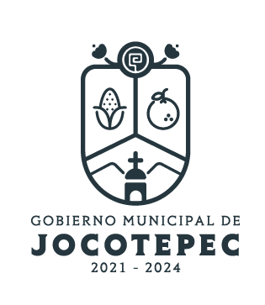
DIRECCIÓN /ÁREA: DESARROLLO URBANO
DIRECTOR(A)/JEFE (A) A CARGO: JOSE DE JESUS GAYTAN CUEVAS
TRIMESTRE: OCTUBRE-DICIEMBRE 2023

EVALUACIÓN TRIMESTRAL

- ¿Cuáles fueron las acciones proyectadas (obras, proyectos o programas) o Planeadas para este trimestre?
-Hacer visitas de inspección, notificar y de ser necesario levantar infracción a quien se rehúse a regularizar su construcción.
- Mejorar la imagen urbana de la cabecera municipal y las delegaciones emblemáticas del municipio, mejores accesos, señalización, cableado oculto, banquetas, etc.
- Resultados Trimestrales (Describir cuáles fueron los programas, proyectos, actividades y/o obras que se realizaron en este trimestre).
-Se realizaron recorridos de inspección -Se atendieron los reportes ciudadanos –Se retiraron obstáculos como material en vías públicas -Se realizaron obras de balizamiento -Se rehabilitaron espacios para recreación.

- Montos (si los hubiera) del desarrollo de dichas actividades. ¿Se ajustó a lo presupuestado?
-No hubo.

- En que beneficia a la población o un grupo en específico lo desarrollado en este trimestre.
-Se tiene un mejor aspecto en cuanto a la imagen que da el tener vías y espacios públicos libres de materiales y escombros, se tiene un mejor control en cuanto a la calidad y aspecto de las edificaciones.

- ¿A qué programa de su POA pertenecen las acciones realizadas y a que Ejes del Plan Municipal de Desarrollo 2021-2024 se alinean?
ACTIVIDAD 1: Realizar actividades de inspección para la detección de obras de construcción nuevas y/o remodelaciones o ampliaciones.

EVICENCIA NUMERO 1, OBRAS DE CONSTRUCCION.

Eje del PMD: Obras públicas e imagen urbana para el desarrollo sostenible.
ACTIVIDAD 2: Mantener las vías públicas libres de escombros, materiales y de cualquier impedimento para el libre tránsito.

EVICENCIA NUMERO 2, ESPACIOS EN VIA PÚBLICA

Eje del PMD: Obras públicas e imagen urbana para el desarrollo sostenible.
ACTIVIDAD 3: IMAGEN URBANA

EVIDENCIA NUMERO 3, TRABAJOS DE IMAGEN URBANA

Eje del PMD: Obras públicas e imagen urbana para el desarrollo sostenible.
De manera puntual basándose en la pregunta 2 (Resultados Trimestrales) y en su POA, llene la siguiente tabla, según el trabajo realizado este trimestre.

Nº | PROGRAMA O ACTIVIDAD POA 2023 | ACTIVIDAD NO CONTEMPLADA  (Llenar esta columna solo en caso de existir alguna estrategia no prevista) | Nº LINEAS DE ACCIÓN O ACTIVIDADES PROYECTADAS | Nº LINEAS DE ACCIÓN O ACTIVIDADES REALIZADAS | RESULTADO  (Actvs. realizadas/  Actvs. Proyectadas  *100)
1 | ACTIVIDAD 1: Realizar actividades de inspección para la detección de obras de construcción nuevas y/o remodelaciones o ampliaciones. |  | 3 | 3 | 100%
2 | ACTIVIDAD 2: Mantener las vías públicas libres de escombros, materiales y de cualquier impedimento para el libre tránsito. |  | 4 | 3 | 75%
3 | ACTIVIDAD 3: IMAGEN URBANA |  | 4 | 2 | 50%
 | TOTAL |  |  |  | 75%

EVIDENCIA 1
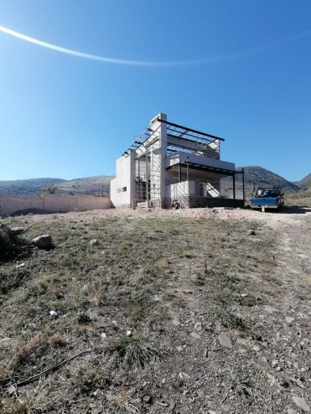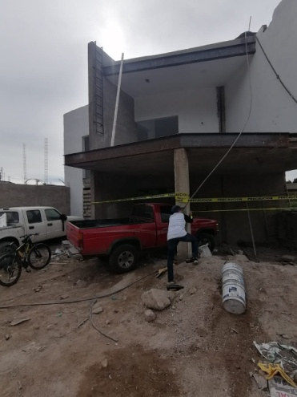
Se realizaron trabajos de inspección y se encontraron obras sin permiso, se les apercibió a los propietarios para que regularicen sus construcciones.

EVIDENCIA 2
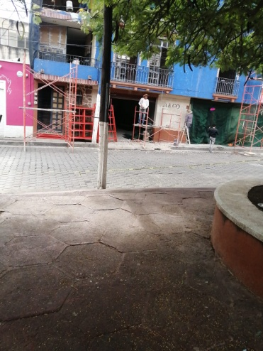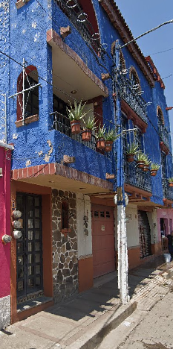

Se encontraron espacios en vía pública ocupados con material y/o equipo de trabajo de construcción, se apercibió a los ciudadanos al retiro de estos.

EVIDENCIA 3
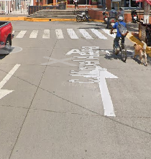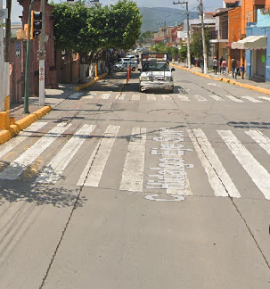

Obras de balizacion en el centro de Jocotepec.

EVIDENCIA 3
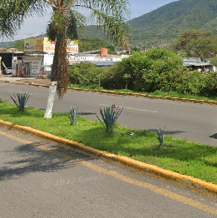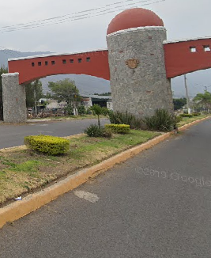

Trabajos de mantenimiento en camellón rumbo al malecón y camellón de Vicente Guerrero, rumbo al crucero de Jocotepec.

